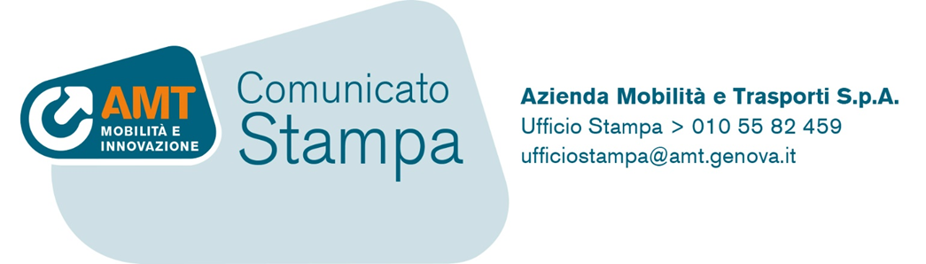

Linee 63, 63/, 65 e 663
Variazioni di percorso da venerdì 9 a domenica 11 settembre

Genova, 8 settembre 2022

A seguito dell’interdizione al transito veicolare di alcune vie di Pontedecimo, da inizio servizio di venerdì 9 a fine servizio di domenica 11 settembre, le linee 63, 63/, 65 e 663 modificheranno il percorso come di seguito indicato.

• Linee 63, 63/ e 663
Direzione Pontedecimo: i bus, giunti in via Semini, proseguiranno sul ponte della forestale, via San Quirico, via Anfossi dove riprenderanno regolare percorso.
Direzione Sampierdarena: percorso regolare.

• Linea 65
In direzione San Cipriano i bus transiteranno per via Anfossi anziché per via Poli.

